بسم الله الرحمن الرحيم

اختبار الفترة الأولى لمادة العلوم الصف الثاني ( الفصل الدراسي الأول) 1447هـ

اسم الطالب /

السؤال الأول

10

ضع علامة ( √ )أمام العبارة الصحيحة وعلامة ( X )أمام العبارة الخاطئة

1 | البذرة هي الجزء الذي ينمو ويصبح نباتا جديدا | ( )
2 | دورة حياة الفراشة ( بيضة- يرقة –عذراء- فراشة صغيرة- فراشة كبيرة ) | ( )
3 | يعتبر الماء من المخلوقات الغير حية | ( )
4 | دورة الحياة تبين كيف ينمو المخلوق الحي ويعيش ويتكاثر ويموت | ( )
5 | بعض الحيوانات سميت بالفقاريات لوجود العمود الفقري | ( )
6 | الزهرة هي التي تكون البذور والثمار في النبات | ( )
7 | البرمائيات حيوان يعيش في الماء ثم على اليابسة | ( )
8 | يقوم النبات بصنع غذاءه بنفسه | ( )
9 | الثديات تلد وترضع صغارها الحليب ويغطي جسمها الشعر | ( )
10 | تحتاج المخلوقات الحية الى الماء والهواء والغذاء | ( )

5
ضع الكلمة المناسبة في الفراغ المناسب فيما يلي؟
السؤال الثاني

( حبوب اللقاح ـ بيضة - الحراشف ـ الثمرة ـ النحل )

1 | يغطي جسم الزواحف...........................
2 | من الملقحات التي تقوم بنقل حبوب اللقاح ...........................
3 | توجد البذرة داخل ...........................
4 | تبدأ دورة حياة الخنفساء ...........................
5 | ...........................هو المسحوق الذي تنتج الازهار

5
ماهي أجزاء النبات الرئيسية الثلاثة ؟
السؤال الثالث

1/
2/
3/

انتهت الاسئلة مع تمنياتي لكم بالتوفيق والنجاح

أبو راكان


اختبارمنتصف الفصل مادة العلوم للصف الثاني الابتدائي عام ١٤٤٥
المملكة العربية السعودية
وزارة التعليم – منطقة الرياض
مدارس فايز الشرق

اسم الطالب / ه: ................................................... الصف:

( أ ) ضع علامة ( √ ) أمام العبارات الصحيحة وعلامة ( Ꭓ ) أمام العبارات الخاطئة :
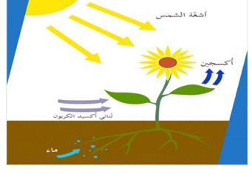
١ تعتبر النباتات مخلوقات حية لأنها تمنو وتتنفس وتتكاثر. ( )
٢ الاكسجين غاز تطلقه النباتات عندما تضع الغذاء. ( )
٣ أجزاء صلبة غير حية من التربة هي المعادن . ( )

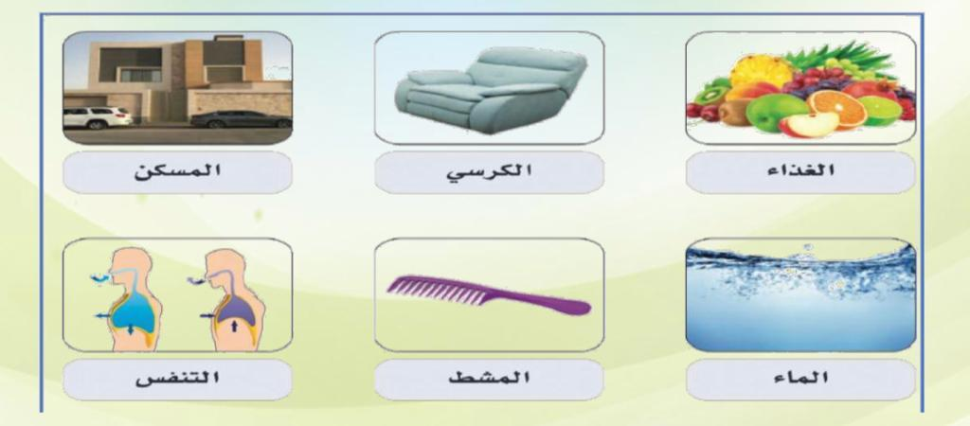
( ب ) حدد في الرسم أمامك ما تحتاجه المخلوقات الحية:

( ج ) صل المفردة العلمية بالعبارات المناسبة لها:
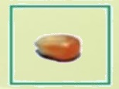
الجزء الذي ينمو ويصير نباتًا جديدًا
الزهرة

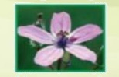
مسحوق يسهم في إنتاج البذور
البذرة

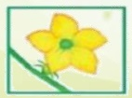
تكوّن البذور والثمار في النبات
حبوب اللقاح

( د ) رتبي الصوّر التالية التي تظهر دورة حياة نمو نبات الفاصولياء مستخدمة الأرقام من 1 – 4
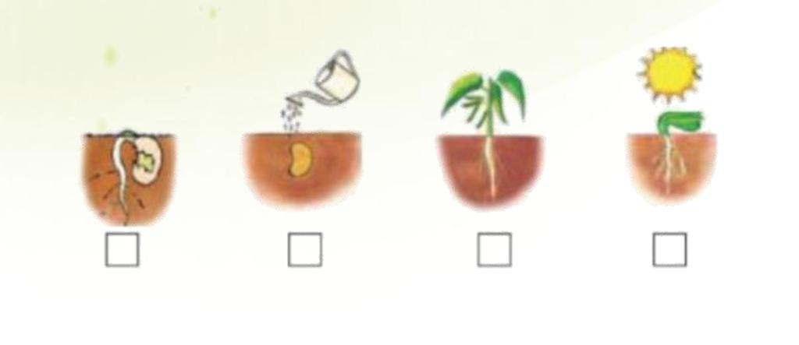

تمنياتي لكم بالتوفيق والنجاح
معلمة المادة / نجلاء الزهراني

